CONTRATANTE (UASG)
SERVIÇO AUTÔNOMO DE ÁGUA E ESGOTO DE VOLTA REDONDA – SAAE/VR – UASG 926687

OBJETO
ÓLEOS LUBRIFICANTES.

VALOR TOTAL ESTIMADO DA CONTRATAÇÃO
R$ 2.618,80

DATA DA SESSÃO
19/06/2024

HORÁRIO DA FASE DE LANCES
Das 09h00min até 17h00min

CRITÉRIO DE JULGAMENTO:
Menor preço por item

PREFERÊNCIA ME/EPP/EQUIPARADAS
SIM

Sumário
1. OBJETO DA CONTRATAÇÃO DIRETA 3
2. PARTICIPAÇÃO NA DISPENSA ELETRÔNICA. 4
3. INGRESSO NA DISPENSA ELETRÔNICA E CADASTRAMENTO DA PROPOSTA INICIAL 5
4. FASE DE LANCES 7
5. JULGAMENTO E ACEITAÇÃO DAS PROPOSTAS 8
6. HABILITAÇÃO 10
7. CONTRATAÇÃO 11
8. INFRAÇÕES E SANÇÕES ADMINISTRATIVAS 12
9. DAS DISPOSIÇÕES GERAIS 14

TORNA-SE PÚBLICO QUE O SERVIÇO AUTÔNOMO DE ÁGUA E ESGOTO DE VOLTA REDONDA (SAAE/VR), POR MEIO DA COMISSÃO PERMANENTE DE LICITAÇÕES, REALIZARÁ DISPENSA ELETRÔNICA, COM CRITÉRIO DE JULGAMENTO MENOR PREÇO, NA HIPÓTESE DO ART. 75, INCISO II, NOS TERMOS DA LEI N.º 14.133, DE 1º DE ABRIL DE 2021, DA INSTRUÇÃO NORMATIVA SEGES/ME Nº 67, DE 2021 E DEMAIS NORMAS APLICÁVEIS.

Data da sessão: 19/06/2024
Horário da Fase de Lances: Das 09h00min até 17h00min
Link: www.gov.br/compras/pt-br/
Critério de Julgamento: menor preço

Telefone Suporte Compras.gov.br - 0800-9789001

OBJETO DA CONTRATAÇÃO DIRETA
1.1 - O objeto do presente procedimento é a escolha da proposta mais vantajosa para a aquisição, por dispensa de licitação, de ÓLEOS LUBRIFICANTES, conforme condições, quantidades e exigências estabelecidas neste AVISO DE CONTRATAÇÃO DIRETA e seus ANEXOS.

ITEM | ESPECIFICAÇÃO | CATMAT | UNID. DE MEDIDA | QUANT. | PREÇO UNITÁRIO ESTIMADO | PREÇO TOTAL ESTIMADO
1 | ÓLEO LUBRIFICANTE INDUSTRIAL PARA ENGRENAGENS E REDUTORES.  Resumo: Óleo EP 320 | 10198 | L | 40 | 41,47 | 1.658,80
2 | ÓLEO PARA SISTEMAS HIDRÁULICOS DE ALTA PRESSÃO GRAU ISO 68  Resumo: Óleo Hidra 68 | 19742 | L | 40 | 24,00 | 960,00

LOCAL DE ENTREGA: | Conforme Item 4 do Termo de Referência.
PRAZO DE ENTREGA: | Até 30 dias conforme Item 9 do Termo de Referência.

    - Havendo mais de um item, faculta-se ao fornecedor a participação em quantos forem de seu interesse.
  - O critério de julgamento adotado será o menor preço, observadas as exigências contidas neste Aviso de Contratação Direta e seus Anexos quanto às especificações do objeto.

PARTICIPAÇÃO NA DISPENSA ELETRÔNICA.
  - A participação na presente dispensa eletrônica ocorrerá por meio do Sistema de Dispensa Eletrônica, ferramenta informatizada integrante do Sistema de Compras do Governo Federal – Compras.gov.br, disponível no Portal de Compras do Governo Federal, no endereço eletrônico www.gov.br/compras.
    - O procedimento será divulgado no Compras.gov.br e no Portal Nacional de Contratações Públicas - PNCP, e encaminhado automaticamente aos fornecedores registrados no Sistema de Registro Cadastral Unificado - SICAF, por mensagem eletrônica, na correspondente linha de fornecimento que pretende atender.
    - O Compras.gov.br poderá ser acessado pela web ou pelo aplicativo Compras.gov.br.
    - O fornecedor é o responsável por qualquer transação efetuada diretamente ou por seu representante no Sistema de Dispensa Eletrônica, não cabendo ao provedor do Sistema ou ao órgão entidade promotor do procedimento a responsabilidade por eventuais danos decorrentes de uso indevido da senha, ainda que por terceiros não autorizados.
  - Não poderão participar desta dispensa de licitação os fornecedores:
    - que não atendam às condições deste Aviso de Contratação Direta e seu(s) anexo(s);
    - estrangeiros que não tenham representação legal no Brasil com poderes expressos para receber citação e responder administrativa ou judicialmente;
    - que se enquadrem nas seguintes vedações:
      - autor do anteprojeto, do projeto básico ou do projeto executivo, pessoa física ou jurídica, quando a contratação versar sobre obra, serviços ou fornecimento de bens a ele relacionados;
      - empresa, isoladamente ou em consórcio, responsável pela elaboração do projeto básico ou do projeto executivo, ou empresa da qual o autor do projeto seja dirigente, gerente, controlador, acionista ou detentor de mais de 5% (cinco por cento) do capital com direito a voto, responsável técnico ou subcontratado, quando a contratação versar sobre obra, serviços ou fornecimento de bens a ela necessários;
      - pessoa física ou jurídica que se encontre, ao tempo da contratação, impossibilitada de contratar em decorrência de sanção que lhe foi imposta;
      - aquele que mantenha vínculo de natureza técnica, comercial, econômica, financeira, trabalhista ou civil com dirigente do órgão ou entidade contratante ou com agente público que desempenhe função na dispensa de licitação ou atue na fiscalização ou na gestão do contrato, ou que deles seja cônjuge, companheiro ou parente em linha reta, colateral ou por afinidade, até o terceiro grau;
      - empresas controladoras, controladas ou coligadas, nos termos da Lei nº 6.404, de 15 de dezembro de 1976, concorrendo entre si;
      - pessoa física ou jurídica que, nos 5 (cinco) anos anteriores à divulgação do aviso, tenha sido condenada judicialmente, com trânsito em julgado, por exploração de trabalho infantil, por submissão de trabalhadores a condições análogas às de escravo ou por contratação de adolescentes nos casos vedados pela legislação trabalhista.
      - Equiparam-se aos autores do projeto as empresas integrantes do mesmo grupo econômico;
      - O disposto na alínea “c” aplica-se também ao fornecedor que atue em substituição a outra pessoa, física ou jurídica, com o intuito de burlar a efetividade da sanção a ela aplicada, inclusive a sua controladora, controlada ou coligada, desde que devidamente comprovado o ilícito ou a utilização fraudulenta da personalidade jurídica do fornecedor;
    - organizações da Sociedade Civil de Interesse Público - OSCIP, atuando nessa condição (Acórdão nº 746/2014-TCU-Plenário);
    - que não estejam legalmente estabelecidas e ou que não explorem ramo de atividade compatível com o objeto desta licitação, devendo tal fato ser oportunamente comprovado mediante exame dos atos constitutivos da empresa; e
  - Será permitida a participação de cooperativas, desde que apresentem demonstrativo de atuação em regime cooperado, com repartição de receitas e despesas entre os cooperados e atendam ao art. 16 da Lei nº 14.133, de 2021.
    - Em sendo permitida a participação de cooperativas, serão estendidas a elas os benefícios previstos para as microempresas e empresas de pequeno porte quando elas atenderem ao disposto no art. 34 da Lei n.º 11.488, de 15 de junho de 2007.
  - Não poderá participar, direta ou indiretamente, da dispensa eletrônica ou da execução do contrato agente público do órgão ou entidade contratante, devendo ser observadas as situações que possam configurar conflito de interesses no exercício ou após o exercício do cargo ou emprego, nos termos da legislação que disciplina a matéria, conforme § 1º do art. 9º da Lei n.º 14.133, de 2021.

INGRESSO NA DISPENSA ELETRÔNICA E CADASTRAMENTO DA PROPOSTA INICIAL
  - O ingresso do fornecedor na disputa da dispensa eletrônica ocorrerá com o cadastramento de sua proposta inicial, na forma deste item.
  - O fornecedor interessado, após a divulgação do Aviso de Contratação Direta, encaminhará, exclusivamente por meio do Sistema de Dispensa Eletrônica, a proposta com a descrição do objeto ofertado, a marca do produto, quando for o caso, e o preço ou o desconto, até a data e o horário estabelecidos para abertura do procedimento.
  - Todas as especificações do objeto contidas na proposta, em especial o preço ou o desconto ofertado, vinculam a Contratada.
  - Nos valores propostos estarão inclusos todos os custos operacionais, encargos previdenciários, trabalhistas, tributários, comerciais e quaisquer outros que incidam direta ou indiretamente na execução do objeto;
    - A proposta deverá conter declaração de que compreende a integralidade dos custos para atendimento dos direitos trabalhistas assegurados na Constituição Federal, nas leis trabalhistas, nas normas infralegais, nas convenções coletivas de trabalho e nos termos de ajustamento de conduta vigentes na data de entrega das propostas.
    - Os preços ofertados, tanto na proposta inicial, quanto na etapa de lances, serão de exclusiva responsabilidade do fornecedor, não lhe assistindo o direito de pleitear qualquer alteração, sob alegação de erro, omissão ou qualquer outro pretexto.
  - Se o regime tributário da empresa implicar o recolhimento de tributos em percentuais variáveis, a cotação adequada será aquela correspondente à média dos efetivos recolhimentos da empresa nos últimos doze meses.
  - Independentemente do percentual do tributo que constar da planilha, no pagamento serão retidos na fonte os percentuais estabelecidos pela legislação vigente.
  - A apresentação das propostas implica obrigatoriedade do cumprimento das disposições nelas contidas, em conformidade com o que dispõe o Termo de Referência, assumindo o proponente o compromisso de executar os serviços nos seus termos, bem como de fornecer os materiais, equipamentos, ferramentas e utensílios necessários, em quantidades e qualidades adequadas à perfeita execução contratual, promovendo, quando requerido, sua substituição.
  - O prazo de validade da proposta não será inferior a 60 (sessenta) dias, a contar da data de sua apresentação.
  - No cadastramento da proposta inicial, o fornecedor deverá, também, assinalar Termo de Aceitação, em campo próprio do sistema eletrônico, relativo às seguintes declarações:
    - que inexistem fatos impeditivos para sua habilitação no certame, ciente da obrigatoriedade de declarar ocorrências posteriores;
    - que está ciente e concorda com as condições contidas no Aviso de Contratação Direta e seus anexos;
    - que se responsabiliza pelas transações que forem efetuadas no sistema, assumindo-as como firmes e verdadeiras;
    - que cumpre as exigências de reserva de cargos para pessoa com deficiência e para reabilitado da Previdência Social, de que trata o art. 93 da Lei nº 8.213/91.
    - que não emprega menor de 18 anos em trabalho noturno, perigoso ou insalubre e não emprega menor de 16 anos, salvo menor, a partir de 14 anos, na condição de aprendiz, nos termos do artigo 7°, XXXIII, da Constituição;
  - O fornecedor organizado em cooperativa deverá declarar, ainda, em campo próprio do sistema eletrônico, que cumpre os requisitos estabelecidos no artigo 16 da Lei nº 14.133, de 2021.
  - O fornecedor enquadrado como microempresa, empresa de pequeno porte ou sociedade cooperativa deverá declarar, ainda, em campo próprio do sistema eletrônico,
que cumpre os requisitos estabelecidos no artigo 3° da Lei Complementar nº 123, de 2006, estando apto a usufruir do tratamento favorecido estabelecido em seus arts. 42 a 49, observado o disposto nos §§ 1º ao 3º do art. 4º, da Lei n.º 14.133, de 2021.
  - Desde que disponibilizada a funcionalidade no sistema, fica facultado ao fornecedor, ao cadastrar sua proposta inicial, a parametrização de valor final mínimo, com o registro do seu lance final aceitável (menor preço ou maior desconto, conforme o caso).
    - Feita essa opção os lances serão enviados automaticamente pelo sistema, respeitados os limites cadastrados pelo fornecedor e o intervalo mínimo entre lances previsto neste aviso.
      - Sem prejuízo do disposto acima, os lances poderão ser enviados manualmente, na forma da seção respectiva deste Aviso de Contratação Direta;
    - O valor final mínimo poderá ser alterado pelo fornecedor durante a fase de disputa, desde que não assuma valor superior a lance já registrado por ele no sistema.
    - O valor mínimo parametrizado possui caráter sigiloso aos demais participantes do certame e para o órgão ou entidade contratante. Apenas os lances efetivamente enviados poderão ser conhecidos dos fornecedores na forma da seção seguinte deste Aviso.

FASE DE LANCES
  - A partir da data e horário estabelecidos neste Aviso de Contratação Direta, a sessão pública será automaticamente aberta pelo sistema para o envio de lances públicos e sucessivos, exclusivamente por meio do sistema eletrônico, sendo encerrado no horário de finalização de lances também já previsto neste aviso.
  - Iniciada a etapa competitiva, os fornecedores deverão encaminhar lances exclusivamente por meio de sistema eletrônico, sendo imediatamente informados do seu recebimento e do valor consignado no registro.
    - O lance deverá ser ofertado pelo valor unitário do item.
  - O fornecedor somente poderá oferecer valor inferior ou percentual de desconto superior ao último lance por ele ofertado e registrado pelo sistema.
    - O fornecedor poderá oferecer lances sucessivos iguais ou superiores ao lance que esteja vencendo o certame, desde que inferiores ao menor por ele ofertado e registrado pelo sistema, sendo tais lances definidos como “lances intermediários” para os fins deste Aviso de Contratação Direta.
    - O intervalo mínimo de diferença de valores ou percentuais entre os lances, que incidirá tanto em relação aos lances intermediários quanto em relação ao que cobrir a melhor oferta é de R$ 0,01 (um centavo).
  - Havendo lances iguais ao menor já ofertado, prevalecerá aquele que for recebido e registrado primeiro no sistema.
  - Caso o fornecedor não apresente lances, concorrerá com o valor de sua proposta.
  - Durante o procedimento, os fornecedores serão informados, em tempo real, do valor do menor lance ou do maior desconto registrado, vedada a identificação do fornecedor.
  - Imediatamente após o término do prazo estabelecido para a fase de lances, haverá o seu encerramento, com o ordenamento e divulgação dos lances, pelo sistema, em ordem crescente de classificação.
    - O encerramento da fase de lances ocorrerá de forma automática pontualmente no horário indicado, sem qualquer possibilidade de prorrogação e não havendo tempo aleatório ou mecanismo similar.

JULGAMENTO E ACEITAÇÃO DAS PROPOSTAS
  - Encerrada a fase de lances, quando a proposta do primeiro colocado permanecer acima do preço máximo ou abaixo do desconto definido para a contratação, o agente de contratação poderá negociar condições mais vantajosas.
    - Neste caso, será encaminhada contraproposta ao fornecedor que tenha apresentado o menor preço ou o maior desconto, para que seja obtida a melhor proposta compatível em relação ao estipulado pela Administração.
    - A negociação poderá ser feita com os demais fornecedores classificados, exclusivamente por meio do sistema, respeitada a ordem de classificação, quando o primeiro colocado, mesmo após a negociação, for desclassificado em razão de sua proposta permanecer acima do preço máximo ou abaixo do desconto definido para a contratação.
  - Em qualquer caso, concluída a negociação, se houver, o resultado será divulgado a todos e registrado na ata do procedimento da dispensa eletrônica, devendo esta ser anexada aos autos do processo de contratação.
  - Constatada a compatibilidade entre o valor da proposta e o estipulado para a contratação, será solicitado ao fornecedor o envio da proposta adequada ao último lance ofertado ou ao valor negociado conforme Modelo de Proposta de Preços que integra o Anexo III deste aviso, se for o caso, acompanhada dos documentos complementares, quando necessários.
  - Encerrada a etapa de negociação, se houver, o agente de contratação verificará se o fornecedor provisoriamente classificado em primeiro lugar atende às condições de participação no certame, conforme previsto no art. 14 da Lei nº 14.133/2021, legislação correlata e nos itens 2.2 e seguintes deste Aviso, especialmente quanto à existência de sanção que impeça a participação no processo de contratação direta ou a futura contratação, mediante a consulta aos seguintes cadastros:
    - SICAF;
    - Cadastro Nacional de Empresas Inidôneas e Suspensas - CEIS, mantido pela Controladoria-Geral da União (https://www.portaltransparencia.gov.br/sancoes/ceis);
    - Cadastro Nacional de Empresas Punidas – CNEP, mantido pela Controladoria-Geral da União (https://www.portaltransparencia.gov.br/sancoes/cnep);
    - Cadastro Nacional de Condenações Cíveis por Atos de Improbidade Administrativa, mantido pelo Conselho Nacional de Justiça (www.cnj.jus.br/improbidade_adm/consultar_requerido.php); e
    - Lista de Inidôneos mantida pelo Tribunal de Contas da União – TCU.
  - Para a consulta de fornecedores pessoa jurídica poderá haver a substituição das consultas dos itens 5.4.2, 5.4.3, 5.4.4 e 5.4.5 acima pela Consulta Consolidada de Pessoa Jurídica do TCU (https://certidoesapf.apps.tcu.gov.br/).
  - A consulta aos cadastros será realizada em nome da empresa fornecedora e também de seu sócio majoritário, por força da vedação de que trata o artigo 12 da Lei n° 8.429, de 1992.
  - Caso conste na Consulta de Situação do fornecedor a existência de Ocorrências Impeditivas Indiretas, o órgão diligenciará para verificar se houve fraude por parte das empresas apontadas no Relatório de Ocorrências Impeditivas Indiretas. (IN nº 3/2018, art. 29, caput)
    - A tentativa de burla será verificada por meio dos vínculos societários, linhas de fornecimento similares, dentre outros. (IN nº 3/2018, art. 29, §1º).
    - O fornecedor será convocado para manifestação previamente a uma eventual desclassificação. (IN nº 3/2018, art. 29, §2º).
    - Constatada a existência de sanção, o fornecedor será reputado inabilitado, por falta de condição de participação.
  - Verificadas as condições de participação, o gestor examinará a proposta classificada em primeiro lugar quanto à adequação ao objeto e à compatibilidade do preço em relação ao máximo estipulado para contratação neste Aviso de Contratação Direta e em seus anexos.
  - Será desclassificada a proposta vencedora que:
    - contiver vícios insanáveis;
    - não obedecer às especificações técnicas pormenorizadas neste aviso ou em seus anexos;
    - apresentar preços inexequíveis ou que permanecerem acima do preço máximo definido para a contratação;
    - não tiver sua exequibilidade demonstrada, quando exigido pela Administração;
    - apresentar desconformidade com quaisquer outras exigências deste aviso ou seus anexos, desde que insanável.
  - Quando o fornecedor não conseguir comprovar que possui ou possuirá recursos suficientes para executar a contento o objeto, será considerada inexequível a proposta de preços ou menor lance que:
    - for insuficiente para a cobertura dos custos da contratação, apresente preços global ou unitários simbólicos, irrisórios ou de valor zero, incompatíveis com os preços dos insumos e salários de mercado, acrescidos dos respectivos encargos, ainda que o ato convocatório da dispensa não tenha estabelecido limites mínimos, exceto quando se referirem a materiais e instalações de propriedade do próprio fornecedor, para os quais ele renuncie a parcela ou à totalidade da remuneração.
    - apresentar um ou mais valores da planilha de custo que sejam inferiores àqueles fixados em instrumentos de caráter normativo obrigatório, tais como leis, medidas provisórias e convenções coletivas de trabalho vigentes.
  - Se houver indícios de inexequibilidade da proposta de preço, ou em caso da necessidade de esclarecimentos complementares, poderão ser efetuadas diligências, para que o fornecedor comprove a exequibilidade da proposta.
  - Erros no preenchimento da planilha não constituem motivo para a desclassificação da proposta. A planilha poderá́ ser ajustada pelo fornecedor, no prazo indicado pelo sistema, desde que não haja majoração do preço.
    - O ajuste de que trata este dispositivo se limita a sanar erros ou falhas que não alterem a substância das propostas;
    - Considera-se erro no preenchimento da planilha passível de correção a indicação de recolhimento de impostos e contribuições na forma do Simples Nacional, quando não cabível esse regime.
  - Para fins de análise da proposta quanto ao cumprimento das especificações do objeto, poderá ser colhida a manifestação escrita do setor requisitante do serviço ou da área especializada no objeto.
  - Se a proposta ou lance vencedor for desclassificado, será examinada a proposta ou lance subsequente, e, assim sucessivamente, na ordem de classificação.
  - Havendo necessidade, a sessão será suspensa, informando-se no “chat” a nova data e horário para a sua continuidade.
  - Encerrada a análise quanto à aceitação da proposta, será iniciada a fase de habilitação, observado o disposto neste Aviso de Contratação Direta.

HABILITAÇÃO
  - Os documentos a serem exigidos para fins de habilitação, nos termos dos arts. 62 a 70 da Lei nº 14.133, de 2021, constam do ANEXO I – DOCUMENTAÇÃO EXIGIDA PARA HABILITAÇÃO deste aviso e serão solicitados do fornecedor mais bem classificado na fase de lances.
  - A habilitação dos fornecedores será verificada por meio do SICAF, nos documentos por ele abrangidos.
    - É dever do fornecedor atualizar previamente as comprovações constantes do SICAF para que estejam vigentes na data da abertura da sessão pública, ou encaminhar, quando solicitado, a respectiva documentação atualizada.
    - O descumprimento do subitem acima implicará a inabilitação do fornecedor, exceto se a consulta aos sítios eletrônicos oficiais emissores de certidões lograr êxito em encontrar a(s) certidão(ões) válida(s).
  - Na hipótese de necessidade de envio de documentos complementares, indispensáveis à confirmação dos já apresentados para a habilitação, ou de documentos não constantes do SICAF, o fornecedor será convocado a encaminhá-los, em formato digital, por meio do sistema, no prazo a ser definido pelo agente de contratação, sob pena de inabilitação. (art. 19, § 3º, da IN Seges/ME nº 67, de 2021).
  - Somente haverá a necessidade de comprovação do preenchimento de requisitos mediante apresentação dos documentos originais não-digitais quando houver dúvida em relação à integridade do documento digital.
  - Não serão aceitos documentos de habilitação com indicação de CNPJ/CPF diferentes, salvo aqueles legalmente permitidos.
  - Se o fornecedor for a matriz, todos os documentos deverão estar em nome da matriz, e se o fornecedor for a filial, todos os documentos deverão estar em nome da filial, exceto para atestados de capacidade técnica, e no caso daqueles documentos que, pela própria natureza, comprovadamente, forem emitidos somente em nome da matriz.
  - Serão aceitos registros de CNPJ de fornecedor matriz e filial com diferenças de números de documentos pertinentes ao CND e ao CRF/FGTS, quando for comprovada a centralização do recolhimento dessas contribuições.
  - Havendo necessidade de analisar minuciosamente os documentos exigidos, a sessão será suspensa, sendo informada a nova data e horário para a sua continuidade.
  - Será inabilitado o fornecedor que não comprovar sua habilitação, seja por não apresentar quaisquer dos documentos exigidos, ou apresentá-los em desacordo com o estabelecido neste Aviso de Contratação Direta.
    - Na hipótese de o fornecedor não atender às exigências para a habilitação, o órgão ou entidade examinará a proposta subsequente, e assim sucessivamente, na ordem de classificação, até a apuração de uma proposta que atenda às especificações do objeto e as condições de habilitação
  - Constatado o atendimento às exigências de habilitação, o fornecedor será habilitado.

CONTRATAÇÃO
  - Após a homologação e adjudicação, caso se conclua pela contratação, será firmado Termo de Contrato ou emitido instrumento equivalente.
  - O adjudicatário terá o prazo de 3 (três) dias úteis, contados a partir da data de sua convocação, para assinar o Termo de Contrato, sob pena de decair o direito à contratação, sem prejuízo das sanções previstas neste Aviso de Contratação Direta.
    - Alternativamente à convocação para comparecer perante o órgão ou entidade para a assinatura do Termo de Contrato, a Administração poderá encaminhá-lo para assinatura, mediante correspondência postal com aviso de recebimento (AR), disponibilização de acesso à sistema de processo eletrônico para esse fim ou outro meio eletrônico, para que seja assinado e devolvido no prazo de 3 (três) dias úteis, a contar da data de seu recebimento ou da disponibilização do acesso ao sistema de processo eletrônico.
    - O prazo previsto no subitem anterior poderá ser prorrogado, por igual período, por solicitação justificada do adjudicatário e aceita pela Administração.
  - O Aceite da Nota de Empenho ou do instrumento equivalente, emitida ao fornecedor adjudicado, implica o reconhecimento de que:
    - referida Nota está substituindo o contrato, aplicando-se à relação de negócios ali estabelecida as disposições da Lei nº 14.133, de 2021;
    - a contratada se vincula à sua proposta e às previsões contidas no Aviso de Contratação Direta e seus anexos;
    - a contratada reconhece que as hipóteses de rescisão são aquelas previstas nos artigos 137 e 138 da Lei nº 14.133, de 2021 e reconhece os direitos da Administração previstos nos artigos 137 a 139 da mesma Lei.
  - O prazo de vigência da contratação é o estabelecido no Termo de Referência.
  - Na assinatura do contrato ou do instrumento equivalente será exigida a comprovação das condições de habilitação e contratação consignadas neste aviso, que deverão ser mantidas pelo fornecedor durante a vigência do contrato.

INFRAÇÕES E SANÇÕES ADMINISTRATIVAS
  - Comete infração administrativa o fornecedor que praticar quaisquer das hipóteses previstas no art. 155 da Lei nº 14.133, de 2021, quais sejam:
    - dar causa à inexecução parcial do contrato;
    - dar causa à inexecução parcial do contrato que cause grave dano à Administração, ao funcionamento dos serviços públicos ou ao interesse coletivo;
    - dar causa à inexecução total do contrato;
    - deixar de entregar a documentação exigida para o certame;
    - não manter a proposta, salvo em decorrência de fato superveniente devidamente justificado;
    - não celebrar o contrato ou não entregar a documentação exigida para a contratação, quando convocado dentro do prazo de validade de sua proposta;
    - ensejar o retardamento da execução ou da entrega do objeto da contratação direta sem motivo justificado;
    - apresentar declaração ou documentação falsa exigida para o certame ou prestar declaração falsa durante a dispensa eletrônica ou a execução do contrato;
    - fraudar a dispensa eletrônica ou praticar ato fraudulento na execução do contrato;
    - comportar-se de modo inidôneo ou cometer fraude de qualquer natureza;
      - Considera-se comportamento inidôneo, entre outros, a declaração falsa quanto às condições de participação, quanto ao enquadramento como ME/EPP ou o conluio entre os fornecedores, em qualquer momento da dispensa, mesmo após o encerramento da fase de lances.
    - praticar atos ilícitos com vistas a frustrar os objetivos deste certame.
    - praticar ato lesivo previsto no art. 5º da Lei nº 12.846, de 1º de agosto de 2013.
  - O fornecedor que cometer qualquer das infrações discriminadas nos subitens anteriores ficará sujeito, sem prejuízo da responsabilidade civil e criminal, às seguintes sanções:
    - Advertência pela falta do subitem 8.1.1 deste Aviso de Contratação Direta, quando não se justificar a imposição de penalidade mais grave;
    - Multa de 5% (cinco por cento) sobre o valor estimado do(s) item(s) prejudicado(s) pela conduta do fornecedor, por qualquer das infrações dos subitens 8.1.1 a 8.1.12;
    - Impedimento de licitar e contratar no âmbito da Administração Pública direta e indireta do ente federativo que tiver aplicado a sanção, pelo prazo máximo de 3 (três) anos, nos casos dos subitens 8.1.2 a 8.1.7 deste Aviso de Contratação Direta, quando não se justificar a imposição de penalidade mais grave;
    - Declaração de inidoneidade para licitar ou contratar, que impedirá o responsável de licitar ou contratar no âmbito da Administração Pública direta e indireta de todos os entes federativos, pelo prazo mínimo de 3 (três) anos e máximo de 6 (seis) anos, nos casos dos subitens 8.1.8 a 8.1.12, bem como nos demais casos que justifiquem a imposição da penalidade mais grave;
  - A aplicação das sanções previstas neste Aviso de Contratação Direta não exclui, em hipótese alguma, a obrigação de reparação integral do dano causado à Contratante (art. 156, §9º)
  - Todas as sanções previstas neste Aviso poderão ser aplicadas cumulativamente com a multa (art. 156, §7º).
  - Antes da aplicação da multa, será facultada a defesa do interessado no prazo de 15 (quinze) dias úteis, contado da data de sua intimação (art. 157)
  - Se a multa aplicada e as indenizações cabíveis forem superiores ao valor do pagamento eventualmente devido pelo Contratante ao Contratado, além da perda desse valor, a diferença será descontada da garantia prestada ou será cobrada judicialmente (art. 156, §8º).
  - Previamente ao encaminhamento à cobrança judicial, a multa poderá ser recolhida administrativamente no prazo máximo de 10 (dez) dias, a contar da data do recebimento da comunicação enviada pela autoridade competente.
  - A aplicação das sanções realizar-se-á em processo administrativo que assegure o contraditório e a ampla defesa ao Contratado, observando-se o procedimento previsto no caput e parágrafos do art. 158 da Lei nº 14.133, de 2021, para as penalidades de impedimento de licitar e contratar e de declaração de inidoneidade para licitar ou contratar.
  - Na aplicação das sanções serão considerados (art. 156, §1º):
  - a natureza e a gravidade da infração cometida;
  - as peculiaridades do caso concreto;
  - as circunstâncias agravantes ou atenuantes;
  - os danos que dela provierem para o Contratante;
  - a implantação ou o aperfeiçoamento de programa de integridade, conforme normas e orientações dos órgãos de controle.
  - Os atos previstos como infrações administrativas na Lei nº 14.133, de 2021, ou em outras leis de licitações e contratos da Administração Pública que também sejam tipificados como atos lesivos na Lei nº 12.846, de 1º de agosto de 2013, serão apurados e julgados conjuntamente, nos mesmos autos, observados o rito procedimental e autoridade competente definidos na referida Lei (art. 159).
  - A personalidade jurídica do Contratado poderá ser desconsiderada sempre que utilizada com abuso do direito para facilitar, encobrir ou dissimular a prática dos atos ilícitos previstos neste Contrato ou para provocar confusão patrimonial, e, nesse caso, todos os efeitos das sanções aplicadas à pessoa jurídica serão estendidos aos seus administradores e sócios com poderes de administração, à pessoa jurídica sucessora ou à empresa do mesmo ramo com relação de coligação ou controle, de fato ou de direito, com o Contratado, observados, em todos os casos, o contraditório, a ampla defesa e a obrigatoriedade de análise jurídica prévia (art. 160)
  - As sanções de impedimento de licitar e contratar e declaração de inidoneidade para licitar ou contratar são passíveis de reabilitação na forma do art. 163 da Lei nº 14.133, de 2021.

DAS DISPOSIÇÕES GERAIS
  - No caso de todos os fornecedores restarem desclassificados ou inabilitados (procedimento fracassado), a Administração poderá:
    - republicar o presente aviso com uma nova data;
    - valer-se, para a contratação, de proposta obtida na pesquisa de preços que serviu de base ao procedimento, se houver, privilegiando-se os menores preços, sempre que possível, e desde que atendidas às condições de habilitação exigidas.
      - No caso do subitem anterior, a contratação será operacionalizada fora deste procedimento.
    - fixar prazo para que possa haver adequação das propostas ou da documentação de habilitação, conforme o caso.
  - As providências dos subitens 9.1.1 e 9.1.2 também poderão ser utilizadas se não houver o comparecimento de quaisquer fornecedores interessados (procedimento deserto).
  - Havendo a necessidade de realização de ato de qualquer natureza pelos fornecedores, cujo prazo não conste deste Aviso de Contratação Direta, deverá ser atendido o prazo indicado pelo agente competente da Administração na respectiva notificação.
  - Caberá ao fornecedor acompanhar as operações, ficando responsável pelo ônus decorrente da perda do negócio diante da inobservância de quaisquer mensagens emitidas pela Administração ou de sua desconexão.
  - Não havendo expediente ou ocorrendo qualquer fato superveniente que impeça a realização do certame na data marcada, a sessão será automaticamente transferida para o primeiro dia útil subsequente, no mesmo horário anteriormente estabelecido, desde que não haja comunicação em contrário.
  - Os horários estabelecidos na divulgação deste procedimento e durante o envio de lances observarão o horário de Brasília-DF, inclusive para contagem de tempo e registro no Sistema e na documentação relativa ao procedimento.
  - No julgamento das propostas e da habilitação, a Administração poderá sanar erros ou falhas que não alterem a substância das propostas, dos documentos e sua validade jurídica, mediante despacho fundamentado, registrado em ata e acessível a todos, atribuindo-lhes validade e eficácia para fins de habilitação e classificação.
  - As normas disciplinadoras deste Aviso de Contratação Direta serão sempre interpretadas em favor da ampliação da disputa entre os interessados, desde que não comprometam o interesse da Administração, o princípio da isonomia, a finalidade e a segurança da contratação.
  - Os fornecedores assumem todos os custos de preparação e apresentação de suas propostas e a Administração não será, em nenhum caso, responsável por esses custos, independentemente da condução ou do resultado do processo de contratação.
  - Em caso de divergência entre disposições deste Aviso de Contratação Direta e de seus anexos ou demais peças que compõem o processo, prevalecerá as deste Aviso.
    - No caso de divergência entre a especificação e códigos CATMAT/CATSER contidos neste aviso, no Termo de Referência, e no Sistema Compras.gov.br – SIASG, prevalecerá a descrita nesse aviso ou no Termo de Referência, conforme caso.
  - Da sessão pública será divulgada Ata no sistema eletrônico.
  - Integram este Aviso de Contratação Direta, para todos os fins e efeitos, os seguintes anexos:
    - ANEXO I – Documentação exigida para habilitação;
    - ANEXO II – Termo de Referência;
    - ANEXO III – Modelo de Proposta de Preços.

Volta Redonda, 10 de junho de 2024.

AMANDA DA COSTA ALBUINI – MATR. 21083
PRESIDENTE
COMISSÃO PERMANENTE DE LICITAÇÃO

ANEXO I – DOCUMENTAÇÃO EXIGIDA PARA HABILITAÇÃO

1 - HABILITAÇÃO JURÍDICA:

1.1 - No caso de empresário individual, inscrição no Registro Público de Empresas Mercantis, a cargo da Junta Comercial da respectiva sede;

1.2 - Em se tratando de Microempreendedor Individual – MEI: Certificado da Condição de Microempreendedor Individual - CCMEI, cuja aceitação ficará condicionada à verificação da autenticidade no sítio www.portaldoempreendedor.gov.br;

1.3 - No caso de sociedade empresária ou empresa individual de responsabilidade limitada - EIRELI: ato constitutivo, estatuto ou contrato social em vigor, devidamente registrado na Junta Comercial da respectiva sede, acompanhado de documento comprobatório de seus administradores;

1.4 - Inscrição no Registro Público de Empresas Mercantis onde opera, com averbação no Registro onde tem sede a matriz, no caso de ser o participante sucursal, filial ou agência;

1.5 - No caso de sociedade simples: inscrição do ato constitutivo no Registro Civil das Pessoas Jurídicas do local de sua sede, acompanhada de prova da indicação dos seus administradores;

1.6 - Decreto de autorização, em se tratando de sociedade empresária estrangeira em funcionamento no País;

1.7 - No caso de sociedade cooperativa: ata de fundação e estatuto social em vigor, com a ata da assembleia que o aprovou, devidamente arquivado na Junta Comercial ou inscrito no Registro Civil das Pessoas Jurídicas da respectiva sede, bem como o registro de que trata o art. 107 da Lei nº 5.764, de 1971.

1.8 - Os documentos acima deverão estar acompanhados de todas as alterações ou da consolidação respectiva.

2 - REGULARIDADE FISCAL, SOCIAL E TRABALHISTA:

2.1 - Prova de inscrição no Cadastro Nacional de Pessoas Jurídicas ou no Cadastro de Pessoas Físicas, conforme o caso;

2.2 - Prova de regularidade fiscal perante a Fazenda Nacional, mediante apresentação de certidão expedida conjuntamente pela Secretaria da Receita Federal do Brasil (RFB) e pela Procuradoria-Geral da Fazenda Nacional (PGFN), referente a todos os créditos tributários federais e à Dívida Ativa da União (DAU) por elas administrados, inclusive aqueles relativos à Seguridade Social, nos termos da Portaria Conjunta nº 1.751, de 02/10/2014, do Secretário da Receita Federal do Brasil e da Procuradora-Geral da Fazenda Nacional.

2.3 - Prova de regularidade com o Fundo de Garantia do Tempo de Serviço (FGTS);

2.4 - Prova de inexistência de débitos inadimplidos perante a Justiça do Trabalho, mediante a apresentação de certidão negativa ou positiva com efeito de negativa, nos termos do Título VII-A da Consolidação das Leis do Trabalho, aprovada pelo Decreto-Lei nº 5.452, de 1º de maio de 1943;

2.5 - Em relação às fornecedoras cooperativas será, ainda, exigida a seguinte documentação complementar:

2.5.1 - A relação dos cooperados que atendem aos requisitos técnicos exigidos para a contratação e que executarão o contrato, com as respectivas atas de inscrição e a comprovação de que estão domiciliados na localidade da sede da cooperativa, respeitado o disposto nos arts. 4º, inciso I e 42, §§2º a 6º da Lei nº 5.764 de 1971;

2.5.2 - A declaração de regularidade de situação do contribuinte individual – DRSCI, para cada um dos cooperados indicados;

2.5.3 - A comprovação de integração das respectivas quotas-partes por parte dos cooperados que executarão o contrato, e

2.5.4 - Os seguintes documentos para a comprovação da regularidade jurídica da cooperativa:
a) ata de fundação;
b) estatuto social com a ata da assembleia que a aprovou;
c) regimento dos fundos instituídos pelos cooperados, com a ata da assembleia;
d) editais de convocação das três últimas assembleias gerais extraordinárias;
e) três registros de presença dos cooperados que executarão o contrato em assembleias gerais ou nas reuniões seccionais; e
f) ata da sessão que os cooperados autorizaram a cooperativa a contratar o objeto da dispensa;

2.5.5 - A última auditoria contábil-financeira da cooperativa, conforme dispõe o art. 112 da Lei n. 5.764/71 ou uma declaração, sob as penas da lei, de que tal auditoria não foi exigida pelo órgão fiscalizador

ANEXO II – TERMO DE REFERÊNCIA
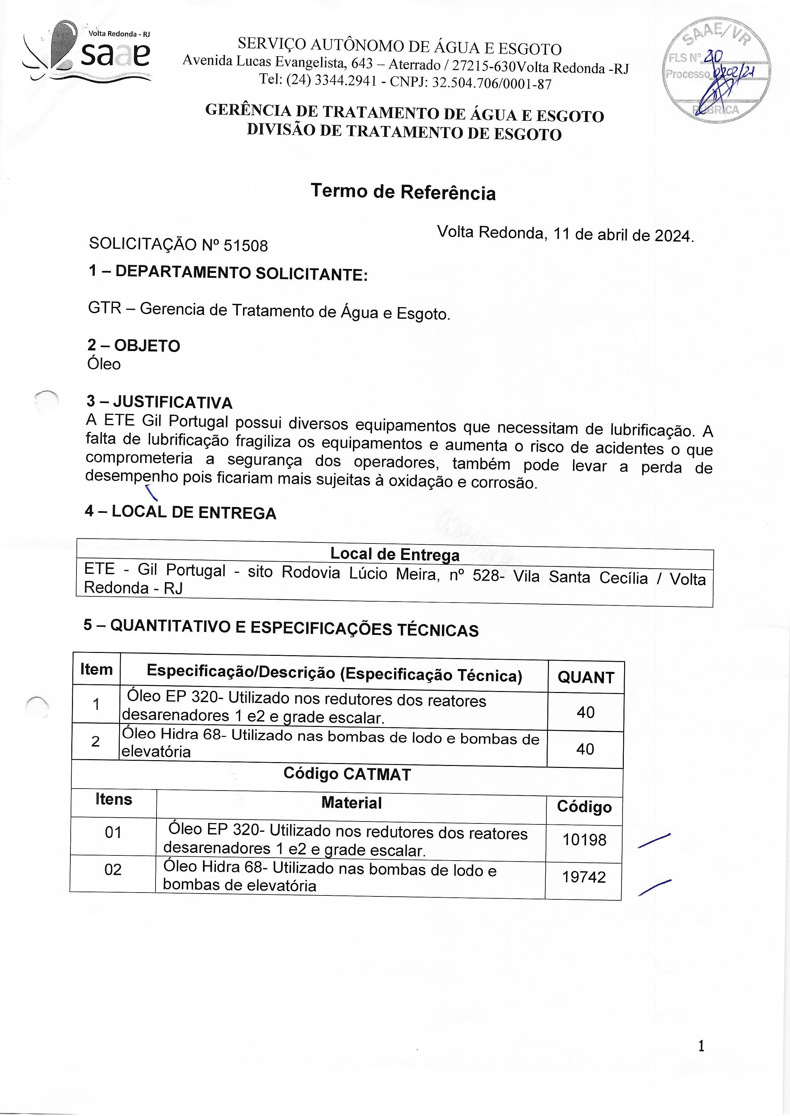

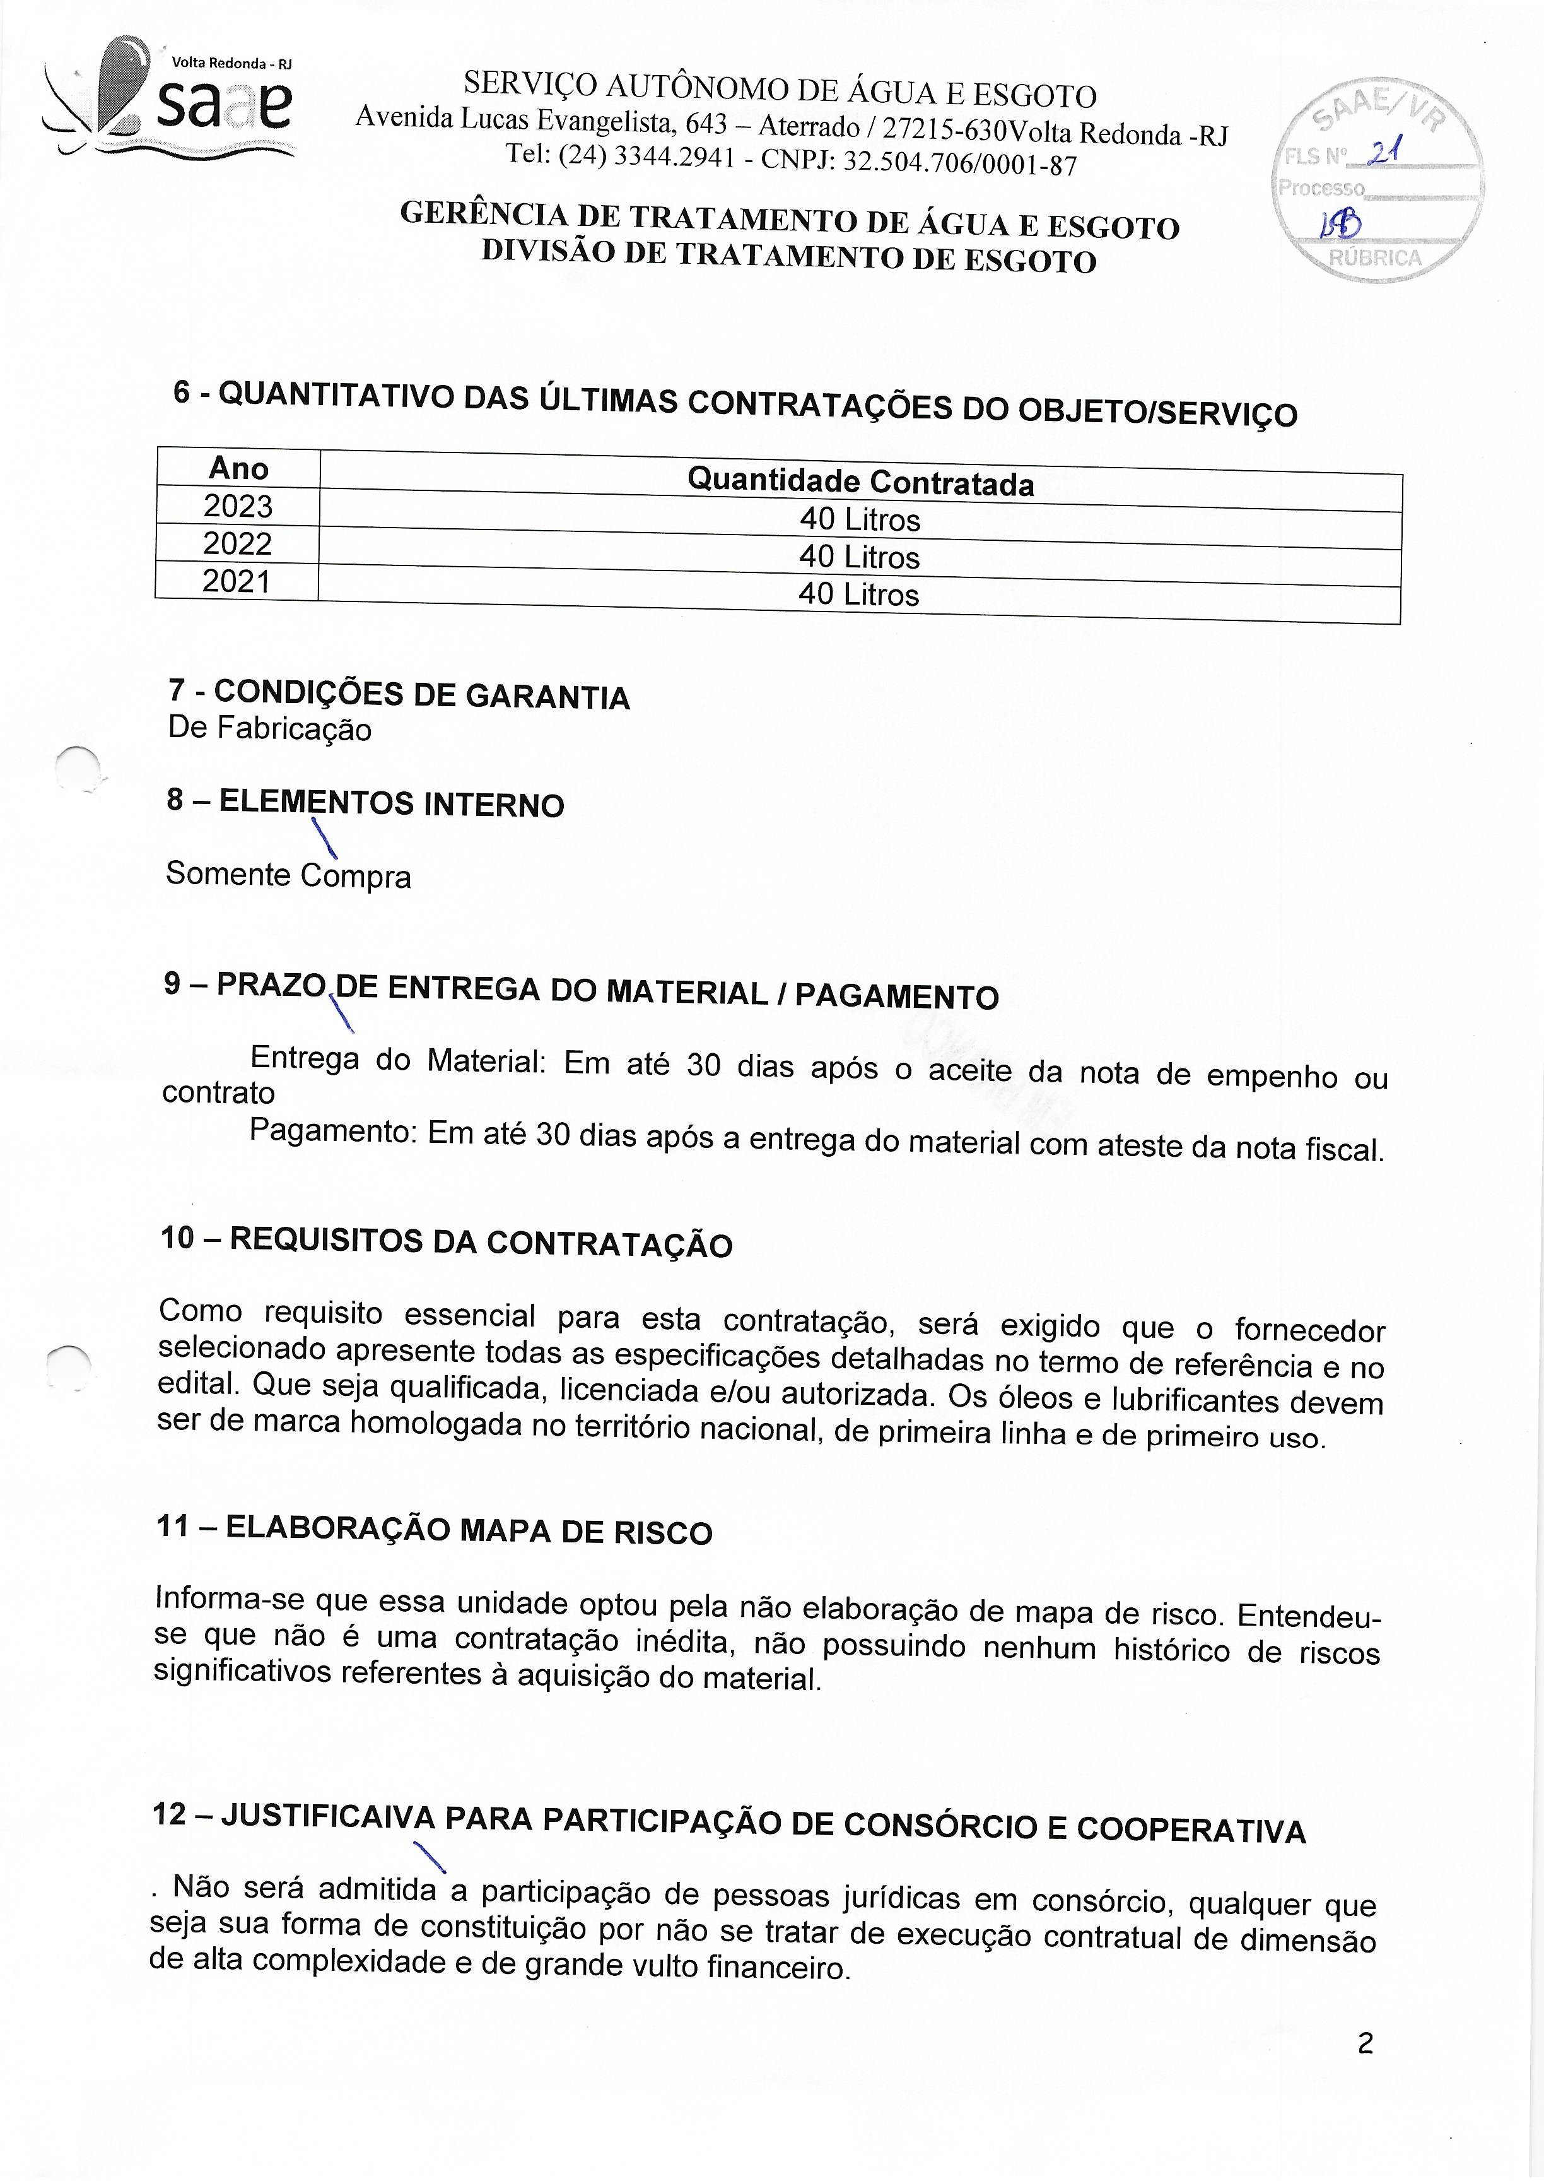

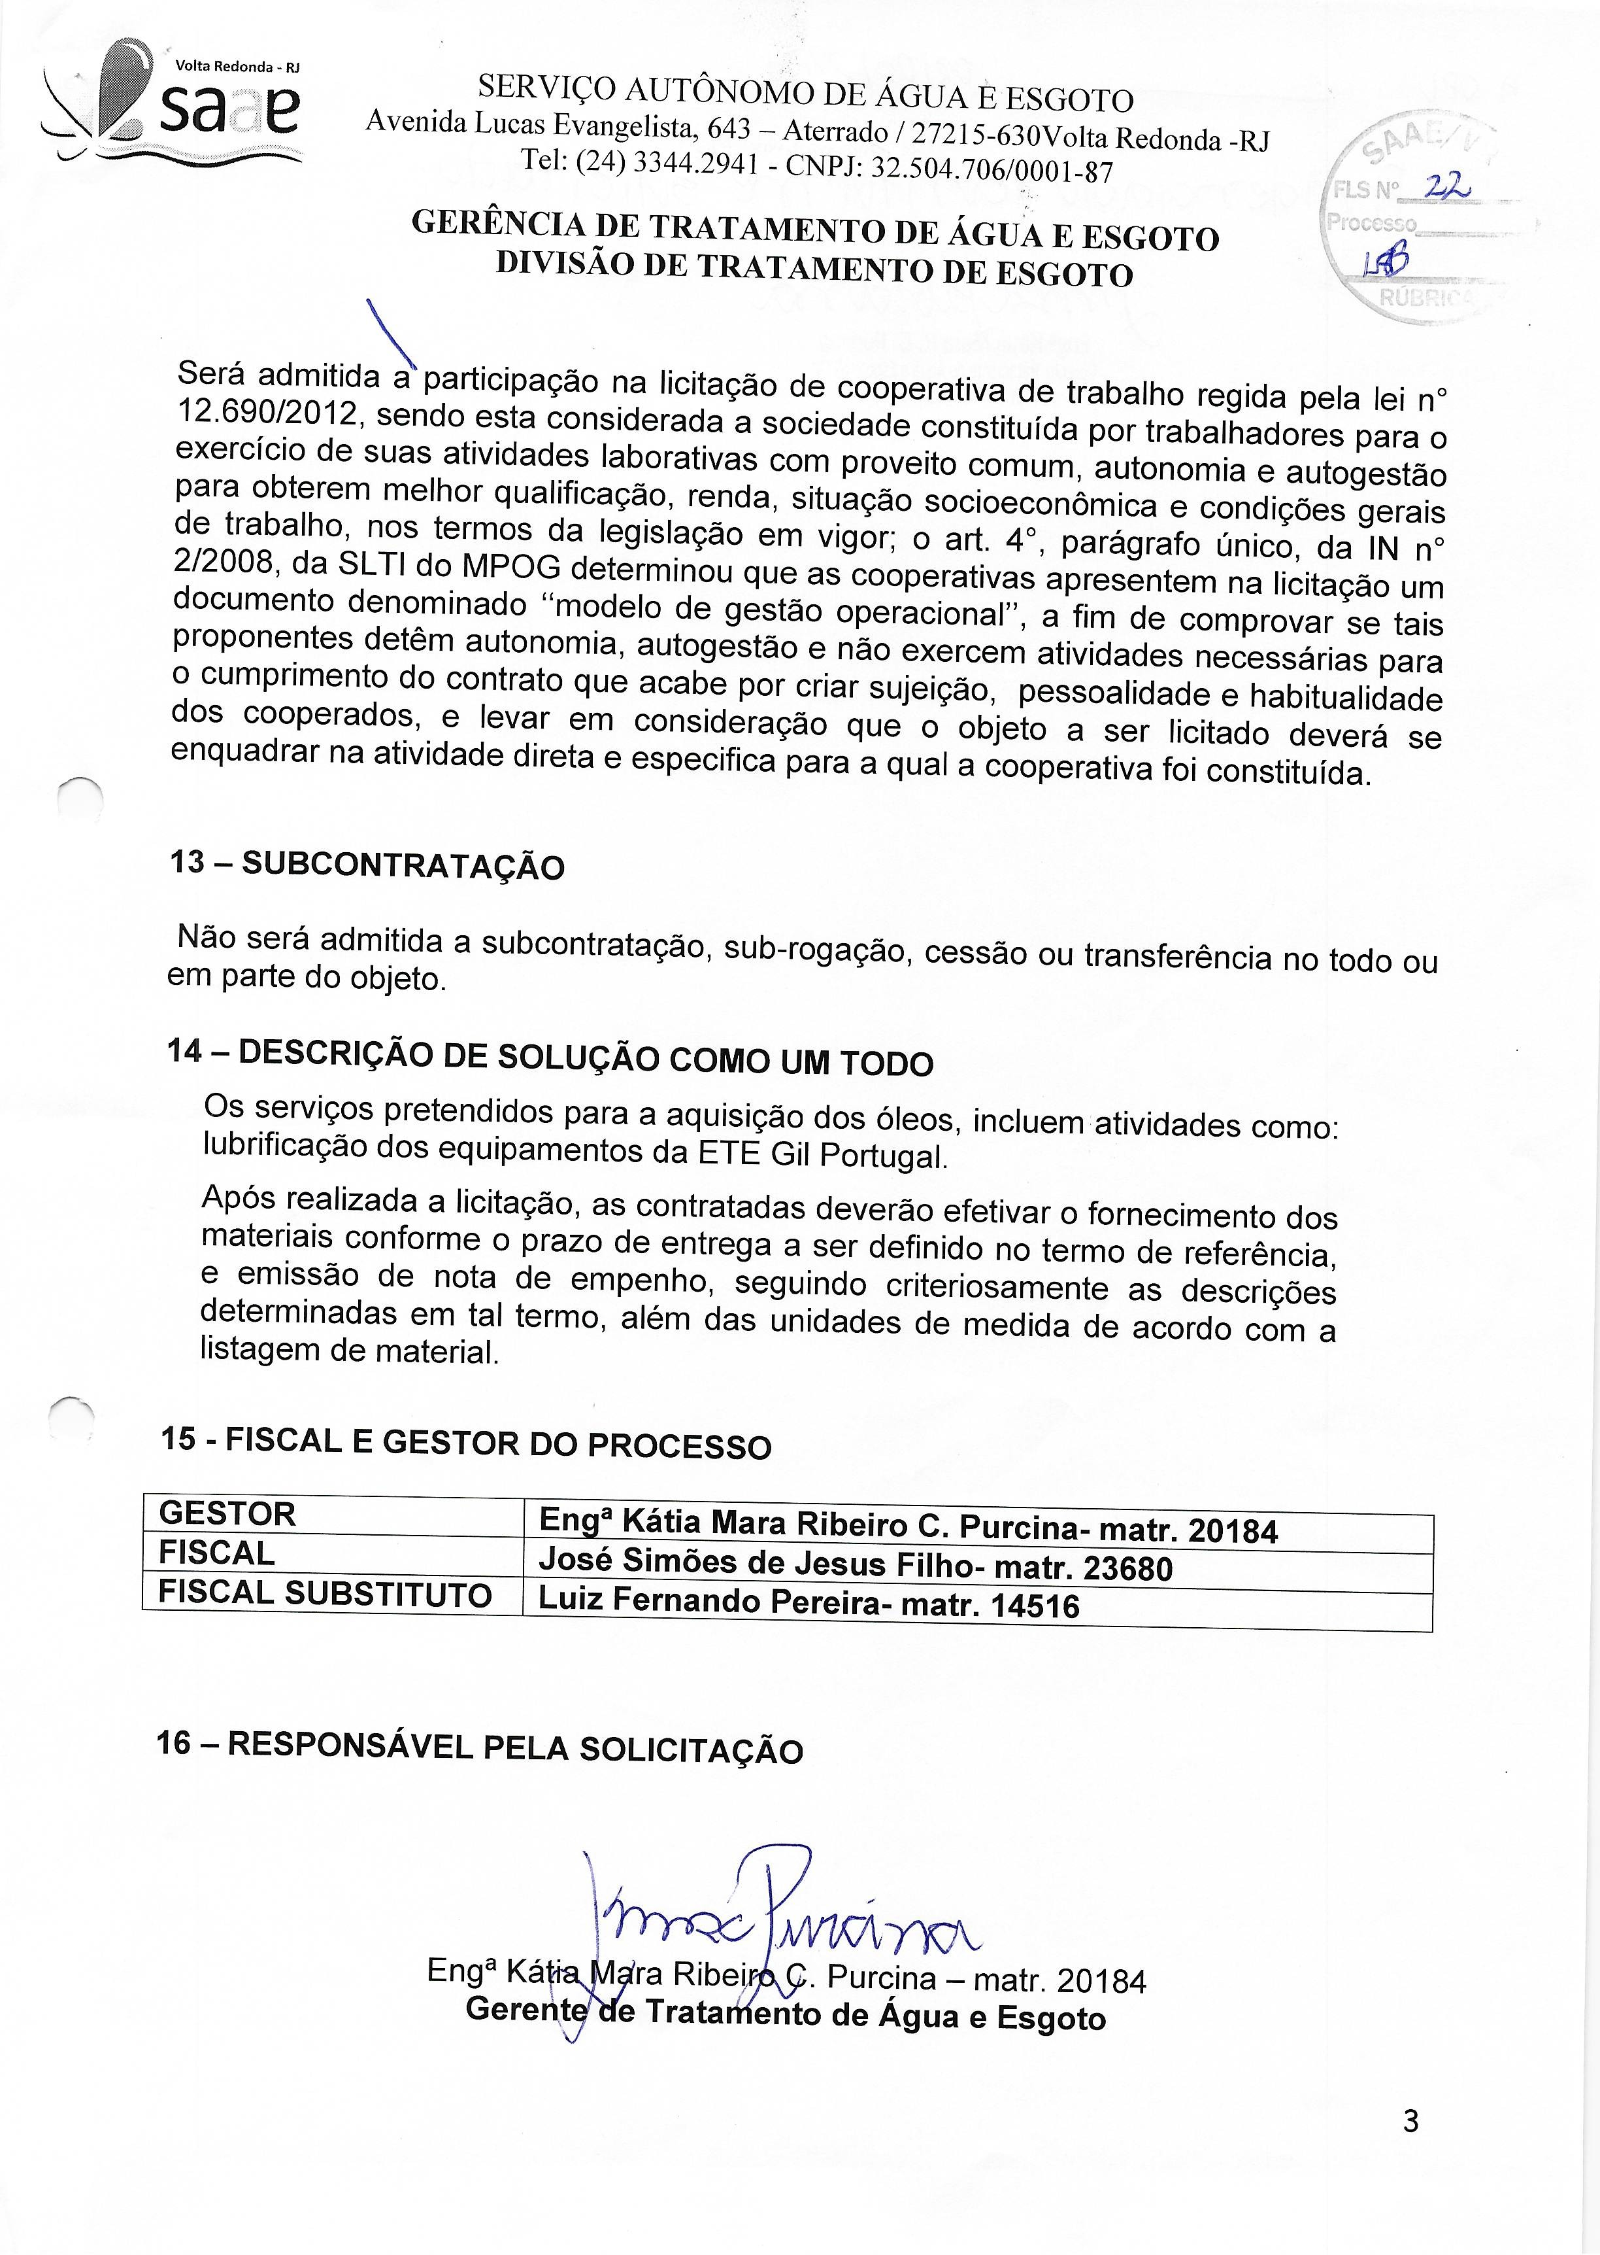

ANEXO III - MODELO DE PROPOSTA DE PREÇOS

A firma abaixo se propõe a executar o objeto desta contratação direta por DISPENSA DE LICITAÇÃO, conforme discriminado no Termo de Referência – Anexo II do Aviso de Dispensa Eletrônica nº 90027/2024, pelos preços e condições assinalados na presente, obedecendo rigorosamente às disposições da legislação competente.

Firma Proponente_______________________________________________________________

Endereço:_______________________________________ Cidade: _______________________

Estado:_____CEP:_____________Telefone:___________Fax:__________E-mail:____________

CNPJ:___________________ Insc. Estadual:_____________Insc. Munic.___________________

ITEM | DESCRIÇÃO/ESPECIFICAÇÃO | UNIDADE DE MEDIDA | QUANT. | MARCA | PREÇO UNIT. | PREÇO TOTAL
1 | ÓLEO LUBRIFICANTE INDUSTRIAL PARA ENGRENAGENS E REDUTORES. | L | 40
2 | ÓLEO PARA SISTEMAS HIDRÁULICOS DE ALTA PRESSÃO GRAU ISO 68  Resumo: Óleo Hidra 68 | L | 40

1.1 – O preço total ofertado é R$_________ (___________________________________).

1.2 - O preço ofertado inclui todos os custos de mão de obra, taxas, impostos, seguros, encargos sociais, administração, trabalhistas, previdenciários, contribuições parafiscais e outros que venham a incidir sobre o objeto do Aviso de Dispensa Eletrônica nº 90027/2024.

2 – DO PRAZO DE ENTREGA DOS MATERIAIS

2.1 – O prazo de fornecimento dos bens se dará conforme o estabelecido no Item 9 do TERMO DE REFERÊNCIA – ANEXO II do Aviso de Dispensa Eletrônica nº 90027/2024.

3 - DA EXECUÇÃO DO OBJETO

3.1 - A execução do objeto dar-se-á na forma estabelecida no TERMO DE REFERÊNCIA – ANEXO II do Aviso de Dispensa Eletrônica nº 90027/2024.

4 - DAS CONDIÇÕES DE PAGAMENTO E REAJUSTAMENTO DOS PREÇOS

4.1 - O SAAE-VR efetuará o pagamento mediante crédito em conta corrente da CONTRATADA até o 30º (trigésimo) dia corrido a contar da atestação da nota fiscal/fatura apresentada, e recebimento definitivo descrito no Termo de Referência, verificado o recebimento do objeto contratual respectivo e cumpridas às formalidades legais e contratuais previstas, bem como observadas as condições estabelecidas neste CONTRATO e a ordem cronológica prevista no artigo 141 da Lei nº 14.133/21.

4.2 – Os preços propostos serão fixos e irreajustáveis durante todo o período de vigência desta contratação. No caso de prorrogação do prazo contratual e desde que tenha passado o período de 12 (doze) meses, os valores poderão ser reajustados utilizando-se a variação do Índice Nacional de Preços ao Consumidor Amplo (IPCA), apurado pelo instituído pelo Instituto Brasileiro de Geografia e Estatística (IBGE), contada a partir da data do orçamento que originou esta contratação.

5 - DO PRAZO DE VALIDADE DA PROPOSTA:

5.1 - O prazo de validade desta proposta comercial é de 60 (sessenta) dias, contados da data limite para apresentação das propostas, observado o disposto no caput e parágrafo único do art. 183 da Lei Federal nº 14.133/2021.

6 - LEGISLAÇÃO APLICÁVEL:

6.1 - As PARTES CONTRATANTES declaram-se sujeitas às cláusulas e condições desta PROPOSTA e do TERMO DE REFERÊNCIA que originou esta contratação, às regulamentações aplicáveis à espécie e, em especial, a Lei nº 14.133/21 - Normas Gerais de Licitação e Contratação Pública, Lei Complementar nº 123/2026 e as Instruções Normativas SEGES/ME nºs 65/2021 e 67/2021.

7 - DADOS BANCÁRIOS:

BANCO: CONTA CORRENTE: AGÊNCIA:

Cidade, _______/_______/2024.

_________________________________
PROPOSTA COMERCIAL
assinar

